ЛГО-7.64.1 |  | Столбик ограждения для детской площадки 1 м.
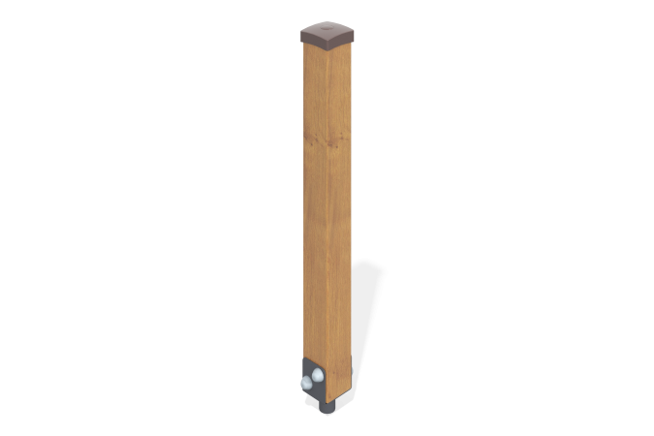

Размеры, мм: | 90x90x986 | Вес, кг: | 6.8
Характеристики материалов
Размеры: ширина 100 мм х длина 100 мм х высота 986 мм
Материалы: Сталь конструкционная – труба прокат 40мм х 20мм, толщина стенки 2мм, ГОСТ8645, лист толщиной 2 мм, ГОСТ19904. Пиломатериалы - Сосна ГОСТ 8486 (доски).
Столбик предназначен для соединения и закрепления секций ограждения в единую конструкцию.
Столбик выполнен из досок хвойных пород типоразмерами 40мм х 100мм (высота 900мм), соединенных между собой центральной металлической стойкой, изготовленной из трубы 40мм х 20мм с толщиной стенки 2мм. Столбик сверху закрыт пластиковым литым колпаком 100мм х 100мм.
Покрытие элементов: Полимерное покрытие металла; трехслойная обработка пиломатериалов - грунтовка, акриловая краска, лаковое покрытие по системе Remmers (цвет палисандр).
Монтаж: столбик устанавливается при помощи бетонировки центральной стойки в грунт на глубину 500мм.
Комплектация: доска – 2 шт., центральная стойка – 1 шт., комплект крепежа – 1 шт.

